这是2022年环境赛道奖的提名，是一种纳米塑料的检测项目，首先我们知道纳米塑料或者微塑料现在已经在全球的分布非常广泛了，但是在样液中，微塑料的浓度不高，这种不高的的定义是常规方法难以检测，而且还会因为形状和表面材料导致难以检测。

而检测的方法就是有两段肽，第一段结合在纤维素上，使得微塑料可以与其结合，然后另一段有荧光的肽就可以与其结合。

这两种肽的设计是参考了文献，是枯草芽孢杆菌的一种和日本鲎的一种作为基本部分。然后与纤维素结合的部分是用了热纤梭菌的纤维素结合域。如下图所示，很简单的原理

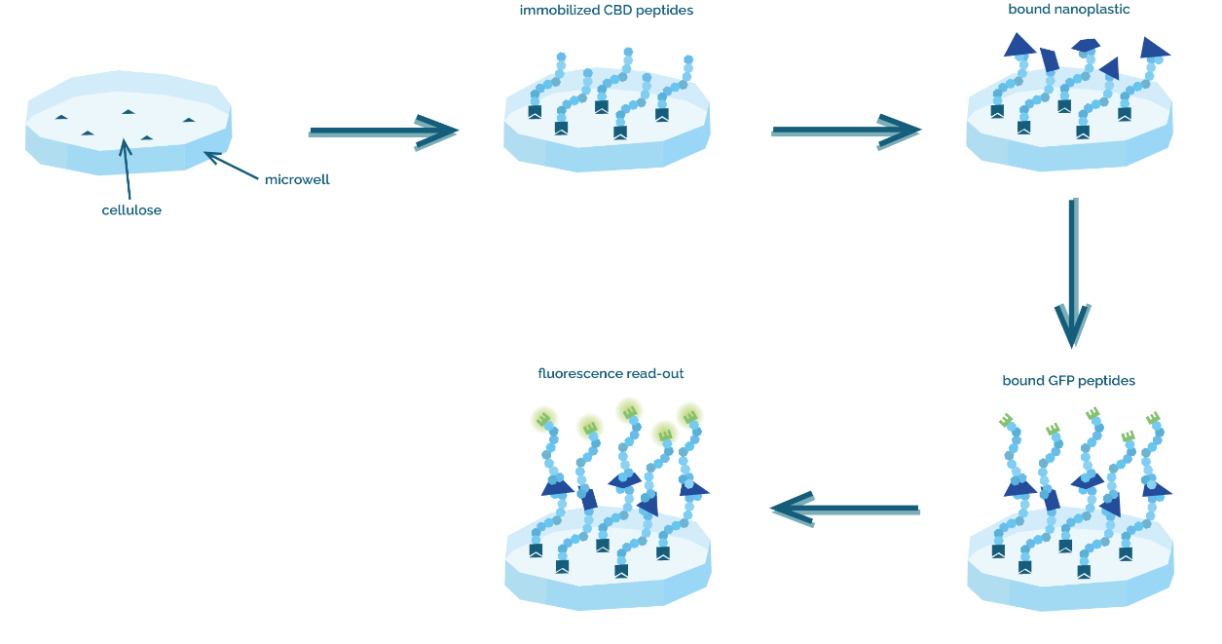

当然，这个项目不可能这么简单

首先，他们运用了一种细菌信号放大通路，这种思路很多文献中有过，然后就是运用epPCR技术来定向进化肽与微塑料的结合能力。

微塑料是定量制作的。

在测量中这个系统只要第一步的肽段结合完全，因为第二步的肽段再次结合到纤维上的可能性就减少了。这样就减少的误差。

然后是用荧光显微镜来检测细菌上是否表达肽段。大肠杆菌中的表面肽是由抗e抗体共同作用，FITC分子可以附在抗e抗体上，导致其可以观察。

关于建模部分

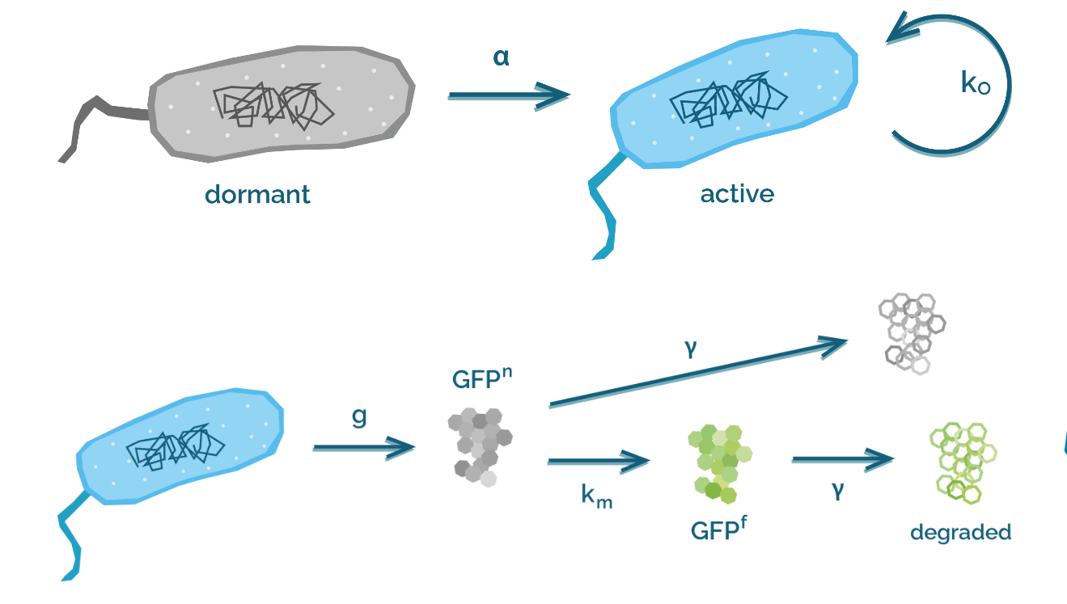

所有细菌都以“非活性”状态开始，在这种状态下，它们不会分裂，也不会产生任何GFP;“非活性”细菌变成“活性”细菌，能够以与“非活性”细菌数量成比例的速度繁殖和合成GFP;“活性”细菌产生非荧光GFP;非荧光GFP以与非荧光GFP量成比例的速率成熟为荧光GFP;荧光和非荧光GFP以相同的速率和相同的降解能力降解。四个简单的常微分方程，只要有上面的假设和通路后很简单写出来。

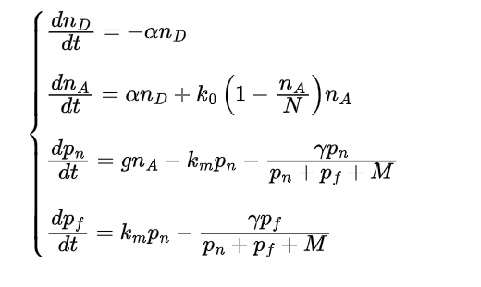

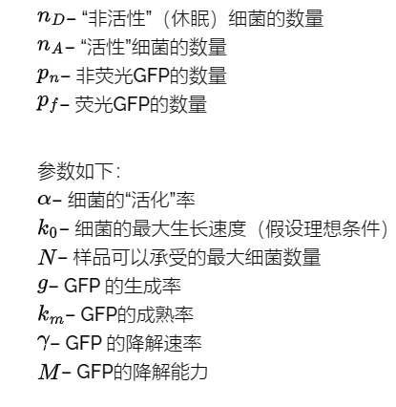

最后总结一下，这尽管得到了提名奖，但是他的项目不算好，建模仅仅建出了菌的数量与GFP的关系，尽管他用荧光蛋白的“活性”和“非活性”代表了微塑料的作用。但是他没有与微塑料的量进行结合进行建模，其次，若这个项目仅是检测能检测出来的最低微塑料浓度，也仅仅可以说明可行，因为完全可以按照浓度和荧光做曲线来说明微塑料污染严重程度，检测重金属的很多文献都能做到，尽管原理不同。然后就是肽段与微塑料的结合建模没有进行，有可能是微塑料的形状和材质不一定一样，导致RMSD基本没有什么意义？不确定，如果是我，我会查询最常见的微塑料的形状来进行对接建模，或者按地区分配。用epPCR来简单的提升了结合水平，不是不可取，因为肯定会用到这部分。